

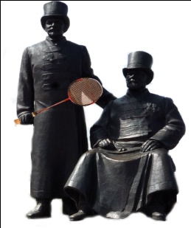

Управление по физической культуре и спорту Администрации города Ижевска
Федерация бадминтона Удмуртской Республики



ОТЧЕТ
Турнир г. Ижевска
по бадминтону среди
спортивных семей

03 марта 2019 г.
г. Ижевск
Спортзал ИГМА

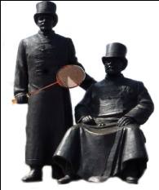
Управление по физической культуре и спорту Администрации города Ижевска
Федерация бадминтона Удмуртской Республики




Список судейской коллегия
Первенства г. Ижевска
по бадминтон среди спортивных семей

09.02. 2019 г. Ижевск. спортзал «ИГМА»

№ | Фамилия, Имя, Отчество | должность | категория | город | субъект
1 | Казанцев Игорь Николаевич | Главный судья | 1 | Ижевск | УДР
2 | Сычугова Елена Викторовна | Главный секретарь | 1 | Ижевск | УДР
3 | Акулов Михаил Юрьевич | Зам. главного судьи | 1 | Ижевск | УДР
4 | Дейкин Александр Михайлович | Судья на вышке | 1 | Ижевск | УДР
5 | Шелковникова Татьяна Евгеньевна | Судья на вышке | 2 | Ижевск | УДР
6 | Ганина Елизавета Константиновна | Судья на вышке | 3 | Ижевск | УДР
7 | Казанцева Мария Владимировна | Судья на вышке | 2 | Ижевск | УДР
8 | Матвеев Леонид Сергеевич | Судья на вышке | 2 | Ижевск | УДР
9 | Филиппова Ирина Леонидовна | Судья на вышке | 2 | Ижевск | УДР
10 | Корепанова Арина Алексеевна | Судья на вышке | 3 | Ижевск | УДР
11 | Богаутдинов Ролан Рамильевич | Судья на вышке | 1 | Ижевск | УДР
12 | Бульда мария эдуардовна | Судья на вышке | 3 | Ижевск | УДР
13 | Говорухин Алексей Сергеевич | Судья на вышке | 2 | Ижевск | УДР
14 | Пьянков Роман Николаевич | Судья на вышке | 3 | Ижевск | УДР
15 | Поносов Михаил Николаевич | Судья на вышке | 3 | Ижевск | УДР

Главный судья соревнования И.Н.Казанцев

Вице- президент Федерации бадминтона
Удмуртской Республики М.Ю.Акулов

Управление по физической культуре и спорту Администрации города Ижевска
Федерация бадминтона Удмуртской Республики

Итоговый протокол согласно занятых мест
Категория: муж- жена
№ | Ф.И.О. | город | регион
1 | Акуловы | Ижевск | УДР
2 | Матвеевы | Ижевск | УДР
3 | Поносов- Гарибян | Ижевск | УДР
4 | Балтины | Ижевск | УДР
5 | Беляевы | Ижевск | УДР
6 | Ольшанский - Казанцева | Ижевск | УДР

Категория: отец- сын
№ | Ф.И.О. | город | регион
1 | Матвеевы | Ижевск | УДР
2 | Киселевы | Ижевск | УДР
3 | Мусихины | Ижевск | УДР
4 | Дейкины | Ижевск | УДР
5 | Балтины | Ижевск | УДР
6 | Бияновы | Ижевск | УДР
7 | Загребины | Ижевск | УДР
8 | Костромины | Ижевск | УДР
9 | Поповы | Ижевск | УДР

Категория: отец- дочь
№ | Ф.И.О. | город | регион
1 | Мусихины | Ижевск | УДР
2 | Серебряковы | Ижевск | УДР
3 | Бульда | Ижевск | УДР
4 | Беляевы | Ижевск | УДР
5 | Поносовы | Ижевск | УДР

Категория: мать- сын
№ | Ф.И.О. | город | регион
1 | Матвеевы
2 | Балтины

Категория: мать- дочь
№ | Ф.И.О. | город | регион
1 | Ганины
2 | Сычуговы
3 | Чунарева- Гостева
4 | Гарибян- Поносова
5 | Мусихина- трегубова
6 | Беляевы
7 | Сарычевы

Категория: брат- брат (сестра)
№ | Ф.И.О. | город | регион
1 | Мусихин- Тегубова
2 | Киселевы
3 | Варфоломеев- Фадеева
4 | Заусанины

Категория: сестра- сестра
№ | Ф.И.О. | город | регион
1 | Мусихины
2 | Беляевы
3 | Иванова- Басова

Главный судья соревнования
судья 1 категории И.Н. Казанцев

Вице- президент
Федерации бадминтона УР М.Ю.Акулов

Управление по физической культуре и спорту Администрации города Ижевска
Федерация бадминтона Удмуртской Республики

Участвовало : 21 семья. 52 человека: 27 мужчин и 25 женщин (из них11 юношей и 8 девушек)
В соревновании приняли участие спортсмены из Ижевска и Глазова

Соревнования прошли:
03.03.2019 г. начало в 10.00 часов – окончание 15.00
Соревнование начались в 10 часов с парада, и закончились в 15.30 часов награждение победителей и призеров соревнования. Все призеры и чемпионы соревнования были награждены медалями и грамотами Управления спорта Администрации города Ижевска.
Трав и несчастных случаев не было.
На соревновании присутствовали около 100 болельщиков.

Главный судья соревнования
судья 1 категории И.Н. Казанцев



Национальная федерация бадминтона России
Удмуртское региональное отделение НФБР

СПИСОК УЧАСТНИКОВ
турнира г. Ижевска
по бадминтону среди спортивных семей

03.03.2019 г. г. Ижевск.

№ | Спортивная семья | Кол-во уч. | Виды категорий
№ | Спортивная семья | Кол-во уч. | Муж-жена | Отец-сын | Отец-дочь | Мать- сын | Мать-дочь | Брат-сестра | Брат-брат | Сестра-сестра
1 | Заусанины | 2 |  |  |  |  |  |  | Х
2 | Киселевы | 4 | Х | Х |  |  |  |  | Х
3 | Мусихины | 5 |  | Х | Х |  |  | Х |  | Х
4 | Варфоломеев- Фадеева | 2 |  |  |  |  |  | Х
5 | Беляевы | 4 | Х |  | Х |  | Х |  |  | Х
6 | Сарычевы | 2 |  |  |  |  | Х
7 | Ганины | 2 |  |  |  |  | Х
8 | Чунарева- Гостева | 2 |  |  |  |  | Х
9 | Поносов- Гарибян | 3 | Х |  | Х |  | Х
10 | Загребины | 2 |  | Х
11 | Сычуговы | 2 |  |  |  |  | Х
12 | Балтины | 3 | Х | Х |  | Х
13 | Матвеевы | 3 | Х | Х |  | Х
14 | Акуловы | 2 | Х
15 | Ольшанский- Казанцева | 2 | Х
16 | Серебряковы | 2 |  |  | Х
17 | Поповы | 2 |  | Х
18 | Дейкины | 2 |  | Х
19 | Костромины | 2 |  | Х
20 | Бияновы | 2 |  | Х
21 | Бульда | 2 |  |  | Х
22
23
24
25
26
27
28
29
30 |  | 52

Национальная федерация бадминтона России
Удмуртское региональное отделение НФБР

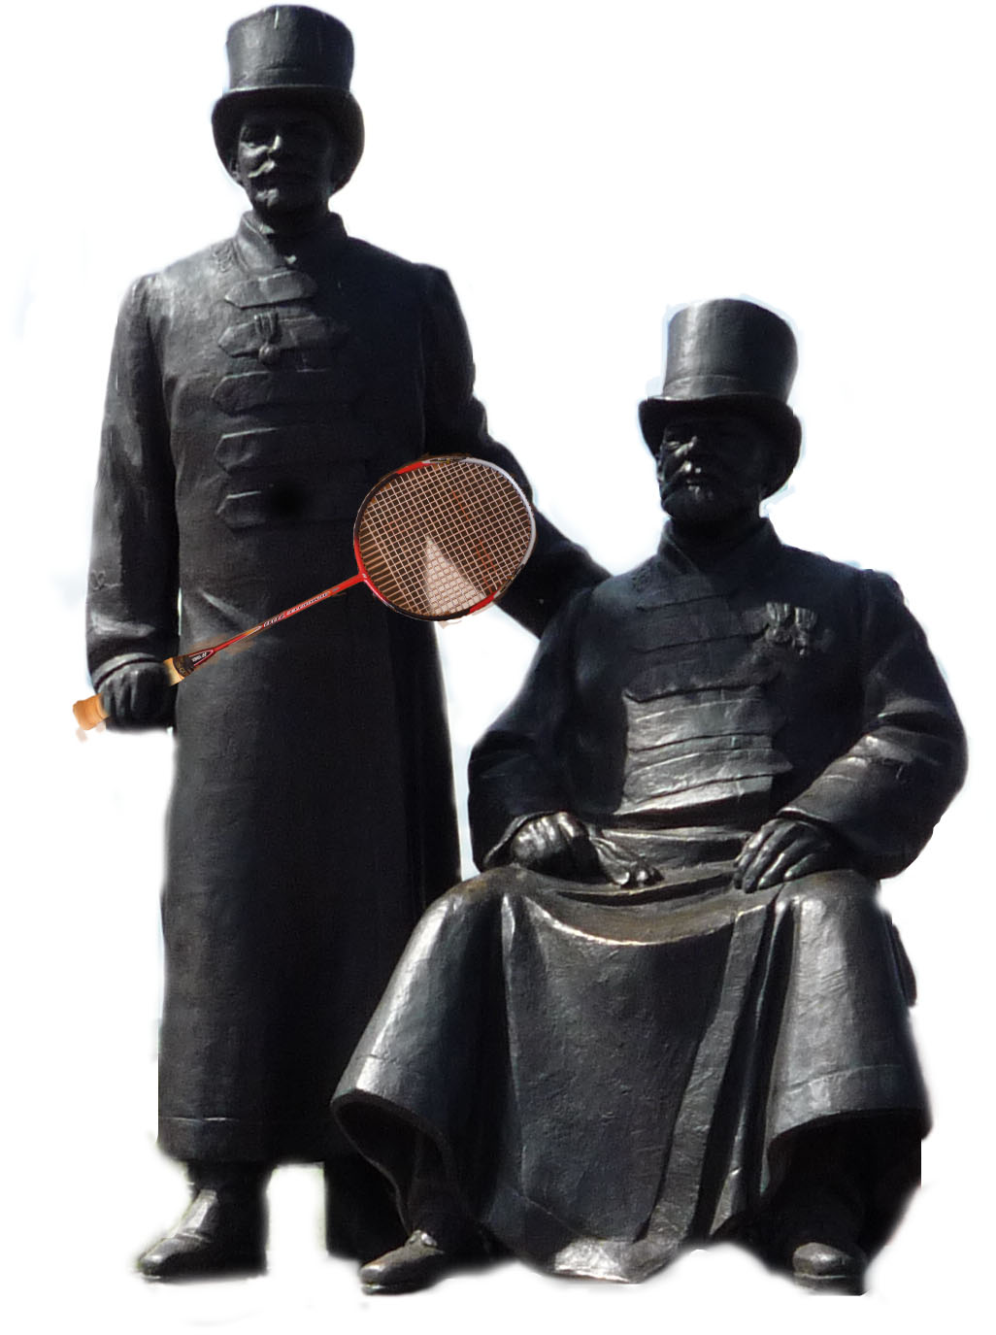
Турнир г. Ижевска по бадминтону
среди спортивных семей

03.03. 2019 г.

категория: БРАТЬЯ- СЕСТРЫ

№ | Участник | 1 | 2 | 3 | 4 | очки | место
1 | Заусанины  (братья) |  | 2 : 21  0 | 8 : 21  0 | 3 : 21  0 | 0 | 4
2 | Киселевы  (братья) | 21 : 2  1 |  | 3 : 21  0 | 21 : 7  1 | 2 | 2
3 | Мусихины  (брат- сесира) | 21 : 8  1 | 21 : 3  1 |  | 21 : 12  1 | 3 | 1
4 | Варфоломеев-  Фадеева | 21 : 3  1 | 7 : 21  0 | 12 : 21  0 |  | 1 | 3

категория: СЕСТРЫ

№ | Участник | 1 | 2 | 3 | очки | место
1 | Беляевы |  | 21 : 19  1 | 8 : 21  0 | 1 | 2
2 | Иванова Д-  Басова О. | 19 : 21  0 |  | 10 : 21  0 | 0 | 3
3 | Мусихины | 21 : 8  1 | 21 : 10  1 |  | 2 | 1

Главный судья соревнования
судья 1 категории И.Н.Казанцев
Национальная федерация бадминтона России
Удмуртское региональное отделение НФБР

Турнир г. Ижевска по бадминтону среди спортивных семей
17.03. 2018 г.
категория: МАТЬ- ДОЧЬ

№ | Участник | 1 | 2 | 3 | 4 | 5 | 6 | 7 | очки | место
1 | Сарычевы |  | 4 : 21  0 | 5 : 21  0 | 11 : 21  0 | 4 : 21  0 | 10 : 21  0 | 5 : 21  0 | 0 | 7
2 | Ганины | 21 : 4  0 |  | 21 : 10  1 | 21 : 3  1 | 21 : 6  1 | 21 : 4  1 | 21 : 18  1 | 6 | 1
3 | Чунарева-  Гостева | 21 : 5  1 | 10 : 21  0 |  | 21 : 8  1 | 21 : 16  1 | 21 : 9  1 | 4 : 21  0 | 4 | 3
4 | Беляевы | 21 : 16  1 | 3 : 21  0 | 8 : 21  0 |  | 10 : 21  0 | 17 : 21  0 | 3 : 21  0 | 1 | 6
5 | Гарибян-  Поносова | 21 : 4  1 | 6 : 21  0 | 16 : 21  0 | 21 : 10  1 |  | 21 : 9  1 | 12 : 21  0 | 3 | 4
6 | Мусихина-  Трегубова | 21 : 10  1 | 4 : 21  0 | 9 : 21  0 | 21 : 17  1 | 9 : 21  0 |  | 4 : 21  0 | 2 | 5
7 | Сычуговы | 21 : 5  1 | 18 : 21  0 | 21 : 4  1 | 21 : 3  1 | 12 : 12  1 | 21 : 4  1 |  | 5 | 2

категория: МАТЬ- СЫН
Балтины – Матвеевы 8-21

Главный судья соревнования
судья 1 категории И.Н.Казанцев

Национальная федерация бадминтона России
Удмуртское региональное отделение НФБР

Турнир г. Ижевска по бадминтону
среди спортивных семей
03.03. 2019 г.

категория: муж- жена

№ | Участник | 1 | 2 | 3 | 4 | 5 |  | очки | место
1 | Беляевы |  | 13 : 21  0 | 21 : 17  1 | 12 : 21  0 | 12 : 21  0 | 6 : 21  0 | 1⁻¹¹ | 5
2 | Поносов-  Гарибян | 21 : 13  1 |  | 21 : 7  1 | 4 : 21  0 | 12 : 21  0 | 21 : 2  1 | 3 | 3
3 | Балтины | 17 : 21  0 | 7 : 21  0 |  | 2 : 21  0 | 5 : 21  0 | 21 : 2  1 | 1⁺¹⁶ | 4
4 | Матвеевы | 21 : 12  1 | 21 : 4  1 | 21 : 3  1 |  | 13 : 21  0 | 23 : 21  1 | 4 | 2
5 | Акуловы | 21 : 12  1 | 21 : 12  1 | 21 : 5  1 | 21 : 13  1 |  | 21 : 15  1 | 5 | 1
6 | Ольшанский- Казанцева | 21 : 8  1 | 2 : 21  0 | 2 : 21  0 | 21 : 23  0 | 15 : 21  0 |  | 1⁻⁵ | 6

Главный судья соревнования
судья 1 категории И.Н.Казанцев

Национальная федерация бадминтона России
Удмуртское региональное отделение НФБР

Турнир г. Ижевска по бадминтону
среди спортивных семей

03.03. 2019 г.
категория: отец - дочь

№ | Участник | 1 | 2 | 3 | 4 | 5 | партия | место
1 | Серебряковы |  | 21 : 6  1 | 21 : 15  1 | 15 : 21  0 | 21 : 18  1 | 3 | 2
2 | Беляевы | 6 : 21  0 |  | 21 : 17  1 | 17 : 21  0 | 8 : 21  0 | 1 | 4
3 | Поносовы | 6 : 21  0 | 17 : 21  0 |  | 13 : 21  0 | 12 : 21  0 | 0 | 5
4 | Мусихины | 21 : 15  1 | 21 : 17  1 | 21 : 13  1 |  | 21 : 15  1 | 4 | 1
5 | Бульда | 18 : 21  0 | 21 : 8  1 | 21 : 12  1 | 15 : 21  0 |  | 2 | 3

Главный судья соревнования
судья 1 категории И.Н.Казанцев

Национальная федерация бадминтона России
Удмуртское региональное отделение НФБР

Турнир г. Ижевска по бадминтону среди спортивных семей
категория: ОТЕЦ- СЫН

№ | Участник | 1 | 2 | 3 | 4 | 5 | 6 | 7 | 8 | 9 | очки | место
1 | Загребины |  | 5 : 21  0 | 21 : 17  1 | 7 : 21  0 | 15 : 21  0 | 21 : 11  1 | 14 : 21  0 | 8 : 21  0 | 19 : 21  0 | 2 | 7
2 | Киселевы | 21 : 5  1 |  | 21 : 5  1 | 21 : 13  1 | 21 : 18  1 | 21 : 8  1 | 22 : 20  1 | 19 : 21  0 | 21 : 12  1 | 7 | 2
3 | Поповы | 17 : 21  0 | 5 : 21  0 |  | 4 : 21  0 | 9 : 21  0 | 18 : 21  0 | 9 : 21  0 | 19 : 21  0 | 15 : 21  0 | 0 | 9
4 | Дейкины | 21 : 7  1 | 13 : 21  0 | 21 : 4  1 |  | 21 : 23  0 | 21 : 6  1 | 13 : 21  0 | 4 : 21  0 | 21 : 14  1 | 4⁺⁵ | 5
5 | Балтины | 21 : 15  1 | 18 : 21  0 | 21 : 9  1 | 23 : 21  1 |  | 21 : 17  1 | 10 : 21  0 | 5 : 21  0 | 20 : 22  0 | 4⁺¹ | 6
6 | Костромины | 11 : 21  0 | 8 : 21  0 | 21 : 18  1 | 6 : 21  0 | 17 : 21  0 |  | 2 :21  0 | 9 : 21  0 | 2 : 21  0 | 1 | 8
7 | Мусихины | 21 : 14  1 | 20 :22  0 | 21 : 9  1 | 21 : 13  1 | 21 : 10  1 | 21 : 2  1 |  | 13 : 21  0 | 21 : 12  1 | 6 | 3
8 | Матвеевы | 21 : 8  1 | 21 : 19  1 | 21 : 4  1 | 21 : 11  1 | 21 : 4  1 | 21 : 9  1 | 21 : 13  1 |  | 21 : 13  1 | 8 | 1
9 | Бияновы | 21 : 19  0 | 12 : 21  0 | 21 : 15  1 | 14 : 21  0 | 22 : 20  1 | 21 : 2  1 | 12 : 21  0 | 13 : 21  0 |  | 4⁻⁵ | 7

Главный судья соревнования
судья 1 категории И.Н.Казанцев

